MANEJO DE LA SIMULACIÓN EN LA ENSEÑANZA DE LA INGENIERÍA.
SIMULATION HANDLING IN TEACHING ENGINEERING.
Autores: Francisco Alejandro Martínez Marín, Irma Adriana Cantú Munguía

(ITJ Campus Puerto Vallarta jal. México)

Resumen:
Potencian el aprendizaje heurístico y, de acuerdo con las teorías cognitivistas, facilitan a los alumnos la construcción de sus propios aprendizajes, que surgirán a través de la reflexión que realizarán al diseñar programas y comprobar inmediatamente, cuando los ejecuten, la relevancia de sus ideas. Además de estimular la capacidad de interpretación y comprensión de un fenómeno físico.

Abstract:
Empower heuristic learning and, according to cognitivists theories, the construction of their own learning is made easy for students, that will emerge through self analysis carried out through designing programs and verifying immediately, when executed, the relevance of their ideas. In addition to stimulating the capacity of interpretation and understanding of a physical phenomenon.
Método:
En el trabajo de simulación se plantea una metodología para el diseño, desarrollo y evaluación del programa de simulación. El mismo se basa en la sinergia de dos campos del saber aparentemente disímiles: la ingeniería de software por un lado y las teorías de aprendizaje modernas por el otro, pero que convergen en la generación de un producto deseable: el software de simulación. Esta metodología se basa en la aplicación de reglas existentes en ambos campos.

Resultados:
Generalmente los estudiantes se sienten atraídos e interesados por todo el software educativo, ya que los programas suelen incluir elementos para captar la atención de los alumnos, mantener su interés y, cuando sea necesario, focalizarlo hacia los aspectos más importantes de las actividades. Por lo tanto la función motivadora es una de las más características de este tipo de materiales didácticos, y resulta extremadamente útil para los profesores. Los programas no directivos, especialmente las bases de datos, simuladores y programas constructores, ofrecen a los estudiantes interesantes entornos donde investigar: buscar determinadas informaciones, cambiar los valores de las variables de un sistema, etc.
Además, tanto estos programas como los programas herramienta, pueden proporcionar a los profesores y estudiantes instrumentos de gran utilidad para el desarrollo de trabajos de investigación que se realicen básicamente al margen de los ordenadores.
Palabras claves: Software; fenómenos físicos; variables; simulación.
Key words: physical phenomenon; software; simulation; variables.

Introducción.
Durante estos últimos años la Física Experimental en el área educativa a nivel universitario como en la enseñanza media se ha deteriorado fundamentalmente por la falta de recursos económicos, ya que, sus equipos son de alto costo y necesitan de manutención y personal bien preparado. La computación ofrece la alternativa que a través de simulaciones de experimentos permita mejorar en parte esta situación. Construir un experimento en un computador es más barato, no se corre el riesgo de destrucción del equipo y puede repetirse el experimento las veces que sea necesario.
La simulación es un método por el cual se puede probar o experimentar o ver qué sucede en determinado proceso, escenario u objeto sin el riesgo que haya consecuencias reales. Luego permite comparar diferentes soluciones ante un problema, probarlas y ver cuál es la mejor, posteriormente, se podría aplicar esa solución que funcionó adecuadamente en la simulación, en el mundo real y esperar que las consecuencias que el modelo de simulación mostró, sean las mismas en el mundo real. Es por ese motivo que cuando se planea una simulación, ésta debe ser lo más realista posible o acercarse lo suficiente a lo que sucede en la realidad. La expresión: “la solución funcionaba correctamente en el modelo, no entiendo la razón por la cual no funciona en la realidad”, significa que la simulación no fue realizada correctamente, es decir, el modelo matemático de la situación real tiene fallas como no deducir correctamente como las diferentes variables afectan el todo o en el peor de los casos, olvidar incluir variables fundamentales. Una de las lecciones que primero se aprenden al diseñar modelos de simulación, es darse cuenta que el mundo real es indeterminista, esto significa que hay variables que no se pueden controlar, a lo sumo estimar su comportamiento; estas variables son conocidas como variables aleatorias, y funcionan con fórmulas en el que el azar es el protagonista. Uno de los temas más llamativos es mostrar que haciendo uso de modelos de simulación, es posible solucionar problemas complejos, por ejemplo: encontrar el área bajo la curva dibujada por una función algebraica requiere de resolver integrales, una tarea que puede llegar a ser muy difícil, sin embargo, usando el método Montecarlo, encontrar el área bajo cualquier curva es muy fácil, aclarando que es un método que aproxima muy bien el área de la curva, no es un método totalmente exacto.

Materiales y métodos.
Simulación es una técnica numérica para conducir experimentos en una computadora digital. Estos experimentos comprenden ciertos tipos de relaciones matemáticas y lógicas, las cuales son necesarias para describir el comportamiento y la estructura de sistemas complejos del mundo real a través de largos periodos de tiempo.
Matlab es un programa de cálculo matemático muy flexible y potente con posibilidades gráficas para la presentación de los datos, por lo que se utiliza en muchos campos de la ciencia y la investigación como herramienta de cálculo matemático. En este documento se presenta un solo ejemplo de entre las inmensas posibilidades de Matlab. Se deben consultar las ayudas de este software u otros documentos si se desea un conocimiento más amplio. Se debe utilizamodificar el ejemplo aquí incluido para adquirir las destrezas básicas que permitan utilizar el programa como herramienta para determinada asignatura.
La simulación es una de las más grandes herramientas de la ingeniería , la cual se utiliza para representar un proceso mediante otro que lo hace mucho más simple y entendible. Esta simulación es en algunos casos casi indispensable, como nos daremos cuenta a continuación. En otros casos no lo es tanto, pero sin este procedimiento se hace más complicado.
Problema:
“Una pelota se lanza verticalmente hacia arriba desde una altura de 12 metros
en el pozo de un elevador con una velocidad inicial de 18 m/s. En el mismo
instante un elevador de plataforma abierta pasa por el nivel de 5 m, moviéndose hacia arriba con una velocidad constante de 2 m/s. Determine a) cuándo y dónde golpea al elevador, b) la velocidad relativa de la pelota con respecto al elevador cuando ésta lo golpea”. (Beer, 2010, pág. 620)

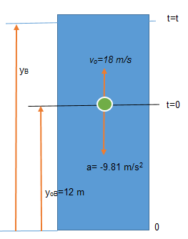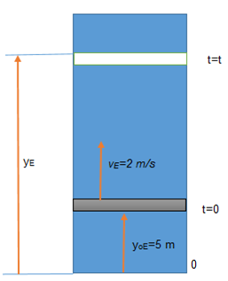
Pelota en condiciones iniciales. Elevador en condiciones iniciales.
(Beer, 2010, pág. 620) (Beer, 2010, pág. 620)

Figura 1 Figura 2

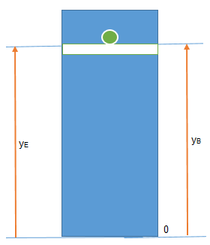
Momento del impacto
(Beer, 2010, pág. 620)

Figura 3

Movimiento de la pelota.
Movimiento rectilíneo uniformemente acelerado.
$v_{b}=v_{0b}+at$ | $v_{b}=18-9.81t$ | (1)

$$y_{b}=y_{0b}+v_{0b}t+\frac{1}{2}at^{2}$$ | $$y_{b}=12+18t-4.9t^{2}$$ | (2)

Movimiento del elevador
Movimiento rectilíneo uniforme (velocidad constante)

$$v_{e}=+2 m/s$$ | (3)

$$y_{e}=y_{0e}+v_{e}t$$ | $$y_{e}=5+2t$$ | (4)

La pelota golpea al elevador cuando las alturas son iguales.
$$y_{e}=y_{b}$$
Igualando las ecuaciones 2 y 4 y resolviendo

$$5+2t=12+18t-4.90t^{2}$$ | (5)

$$t=3.65 s$$
Posición del elevador.
$$y_{e}=5+2\left(3.65\right)=12.3 m$$ | (6)

Elevación desde el suelo$=12.30 m$
La velocidad relativa de la pelota con respecto al elevador es

$$v_{b/e}=v_{b}-v_{e}$$ | $$v_{b/e}=\left(18-9.81t\right)-2$$ | (7)

Para un tiempo t=3.65 s
$$v_{b/e}=16-9.81\left(3.65\right)=-19.81 m/s$$ | (8)

Nomenclatura
a | Aceleración (m/s2)
$$t$$ | Tiempo (s)
$$y_{e}$$ | Posición del elevador (m)
$$y_{0e}$$ | Posición inicial del elevador (m)
$$y_{b}$$ | Posición de la pelota (m)
$$y_{0b}$$ | Posición inicial de la pelota (m)
$$v_{e}$$ | Velocidad del elevador (m/s)
$$v_{b}$$ | Velocidad de la pelota (m/s)
$$v_{0b}$$ | Velocidad inicial de la pelota (m/s)
$$v_{b/e}$$ | Velocidad relativa de la pelota con respecto al elevador (m/s)

Programa en Matlab
clear
close all
clc
%Programa para resolver problema.
%Datos.
xx=[];
g=9.8;y0b=12;v0b=18;y0e=5;ve=2;vob=18;ye=5;yb=12;
Time=0;
delta=0.01;
while (ye<=yb)
yb=y0b+v0b*time-(g*(time)^2)/2;
ye=y0e+ve*time;
vb=vob-g*time;
xx=[xx;time,yb,ye,vb,ve];
time=time+delta;
end

vb_e=vb-ve; %Velocidad relativa de la pelota respecto al elevador.
figure %Gráficas de posición de la pelota y el elevador en el tiempo.
plot(xx(:,1),xx(:,2),'r')
hold on
plot(xx(:,1),xx(:,3),'b')
title('Grafica 01')
xlabel('Gráficas de posición de la pelota y el elevador en el tiempo. ')
legend('Posición de la pelota.','Posición del elevador.')
grid
figure %Gráficas de la velocidad de la pelota y el elevador en el tiempo.
plot(xx(:,1),xx(:,4),'k')
hold on
plot(xx(:,1),xx(:,5),'m')
title('Grafica 02')
xlabel('Gráficas de la velocidad de la pelota y el elevador en el tiempo.')
legend('Velocidad de la pelota.','Velocidad del elevador.')
grid

%Resultados.
fprintf('El tiempo de choque se da en:')
disp(time)
fprintf('La altura de la pelota desde el suelo es:')
disp(yb)
fprintf('La velocidad relativa de la pelota respecto al elevador es:')
disp(vb_e)

Resultados
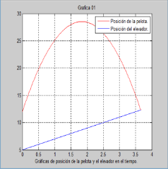
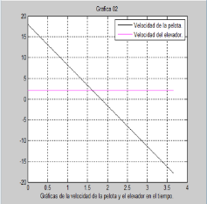

Gráfica de posición de la pelota y elevador Gráfica de velocidad de la pelota y elevador
Figura 4 Figura 5

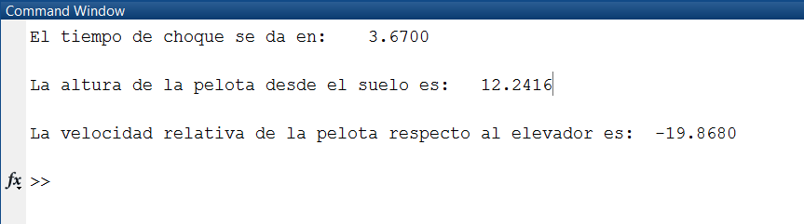
Figura 6

Discusión y conclusión
Las gráficas obtenidas en los resultados en ningún momento representan la trayectoria seguida por la pelota y elevador en el tiempo, la primera permite apreciar el punto de choque entre el elevador y la pelota, la segunda los valores positivos y negativos de la velocidad de la pelota y su interpretación física y también la velocidad constante del elevador. La construcción del programa exige al alumno una total comprensión del problema a resolver y mejora la habilidad de interpretar gráficos y resultados.
Se ha demostrado que la utilización de la programación empleada como una herramienta adicional para la docencia, mejoran la atención del estudiante y, también, la productividad del maestro. Pero el uso de lenguajes de programación no se limita a Matlab, ahora ya se pueden incorporar en el salón de clases elementos como tarjetas de adquisición de datos, sensores, actuadores y circuitos de electrónica. Éstas tecnologías junto con técnicas dinámicas de enseñanza permiten activar procesos cognitivos en el alumno, lo cual propicia un aprendizaje significativo, debido a que cuando se construye un laboratorio simulado, es posible aumentar el conocimiento mediante la aplicación de procesos similares al método científico: formulando hipótesis sobre un fenómeno y poniendo a prueba estas hipótesis mediante experimentos, toda esta experiencia será el cimiento para los futuros desarrolladores de ciencia y tecnología.

La experiencia descrita ha sido muy productiva. Sin embargo se podría mejorar en algunos aspectos, tales como:
- Impartir los cursos de Matlab y manejo de tarjetas Arduino dentro del curso propedéutico obligatorio que toman los alumnos de primer ingreso, así no sería necesario ocupar el tiempo establecido para cubrir el contenido de la asignatura.
- Tener un abanico más amplio de ejemplos de problemas reales en los cuales se puedan desarrollar proyectos que involucren el cálculo y la tecnología. De esta manera el grado de interés sería mayor y podrían ajustarse un poco más a los intereses particulares de más alumnos.

- Elaborar un guión de trabajo de todo el curso, y que el alumno lleve una bitácora de las actividades que va realizando para que sea consciente de sus logros. Sería una manera de introducirlos en la metodología de la investigación. Y la estrategia de enseñanza aprendizaje basado en proyectos en asignaturas del corte herramental o básico, tales como Cálculo Vectorial, Probabilidad, Estadística Inferencial, etc, pues se ha constatado que utilizando los ejemplos adecuados se consiguen óptimos resultados.

Referencias bibliográficas
Beer, J. (2010). Mecánica vectorial para ingenieros.Dinamica. México D.F.: Mc Graw Hill.
Jalón, R. B. (2001). Aprenda Matlab 6.1 como si estuviera en primero. Madrid.

Información de autores:
Fco. Alejandro Martínez Marín, Ing. Industrial Mecánico, egresado del Instituto Tecnológico de Querétaro, estudios de maestría en Mecatronica en el Centro Nacional de Investigación y Desarrollo Tecnológico, profesor del Instituto Tecnológico de Jalisco Campus Puerto Vallarta, México.
Email: alexber2@hotmail.com

Irma Adriana Cantú Munguía, Ingeniero Mecánico Electricista egresada de Universidad de Guadalajara, estudios de Maestría en Educación del Centro de posgrados de la Secretaria de Educación Jalisco. Docente en el Instituto Tecnológico de Jalisco Campus Puerto Vallarta, México. Email: irma.cantu@tecvallarta.edu.mx

